4.3.4 C909无人行李车运送系统
本次在吐鲁番机场建设C909无人行李车运送系统，通过 5G专频专网进行数据传输，通过新建 RTK 基站进行精准定位。该系统取代传统人工驾驶行李运送车的方式，由系统创建行李运送任务、安排人员至指定飞机位置，调度无人配送车，实现机舱到行李转盘的行李自动转运。

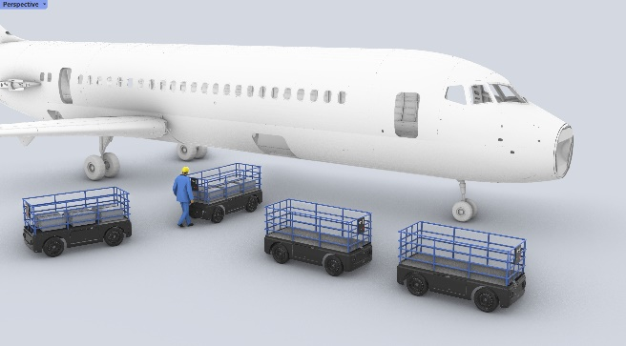
图 4.3-5 行李机舱接驳

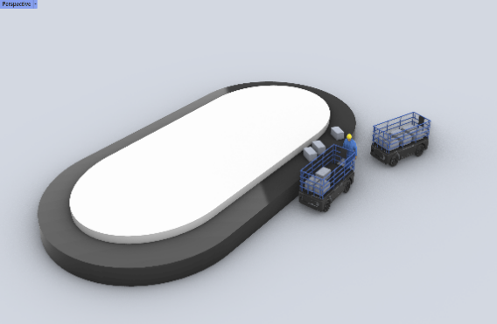
图 4.3-6 行李转盘接驳

一、业务流程
1. 旅客行李上下机
系统生成配送任务并分配空闲配送车。行李搬运人员用移动端软件上可随时查看配送人信息，包括配送时间、配送航班、行李转盘号、行李数量、配送状态等信息；
系统分配的配送车沿提前规划的路线前往行李机舱，到达后向行李搬运人员的移动端软件发送已到达通知；
无人车到达后，工作人员将机舱行李装载至行李配送车；
行李搬运人员在移动端软件上确认无人车目的地、航班号、行李数量等信息，机器人前往目标行李接受转盘，同时向对应的航班乘客发送通知；
配送车行驶过程中，工作人员可在移动端软件上实时查看无人车状态、位置，也可以在满足权限许可和区域限制条件下控制配送车鸣笛、开灯、刹车、暂停任务或继续前进；
配送车到达后，自动停靠至合适的行李转盘位置，并向行李港工作人员发送到达信息。
2.飞机对接
无人配送系统中配送车负责对接C909飞机，对接分为两个过程：首先，由配送车自动导航至合适的机舱接近点位；随后，人工接管控制，手动将配送车移动至合适的行李装卸位，实现配送车与C909飞机货舱的对接。为保证C909飞机对接的安全性，在C909飞机对接过程中，在C909飞机货舱边缘挂一块加装防撞垫铁板，作为传输线车与飞机之间的缓冲区。C909飞机对接时，由视觉识别货舱门和一块悬挂放置的对接板，定位货舱位置，对接板除用于精细对接外也起到保护C909飞机对接区域的缓冲作用。配送车上装两侧装有激光测距仪阵列和缓冲轮，保证收到定位后靠近C909飞机的过程安全性并对接到合适的安全距离。配送车上装装有人工操作面板/手柄，用于与飞机货舱对接的手动定位调整。此外，在配送车上还装有多种急停装置以保证对接过程的安全。
二、软件功能
C909无人行李车运送系统软件功能按业务可划分为行李上下机起飞前运送、行李上下机到达后运送以及系统管理。
1.行李上下机起飞前运送
C909飞机起飞前，到达待行李上机状态，系统创建行李上机任务，通过行李搬运人员用移动端软件发送任务。行李搬运人员接收任务前往行李搬运处，并向无人车系统发出配送车的需求任务；
搬运人员与设备车辆到位后：
搬运人员将行李依次搬运出配送车无人配送车，设计3位置配送车，行李车配置计数功能，确保配送行李数量实时更新；
运送流程：创建配送任务—人员就位—车辆就位—取出行李—任务完成。
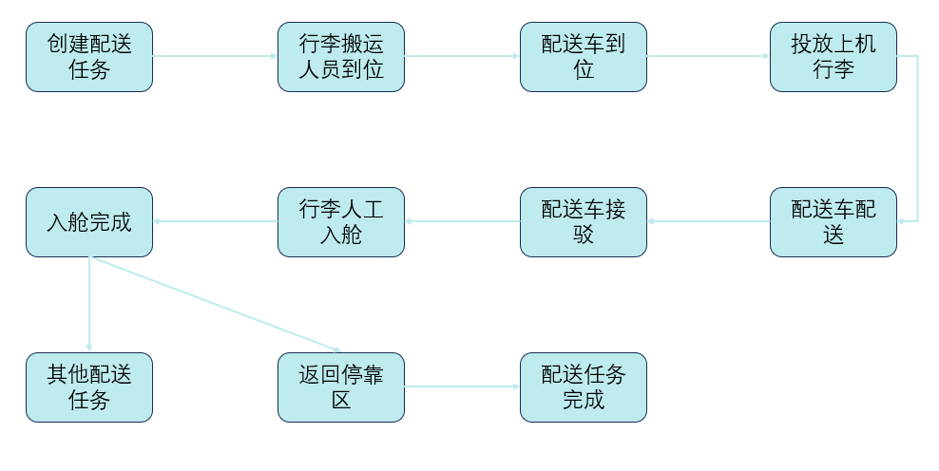
图4.3-7行李上下机起飞前运送流程
2.行李上下机达到后运送
飞机降落后，到达待行李下机状态，系统创建行李下车任务，通过行李搬运人员用移动端软件发送任务。行李搬运人员接收任务，到达机舱，开启行李舱完成后，向无人车系统发出配送车的需求任务；
从搬运人员将行李依次搬运到无人配送车，无人配送车接驳行李，目前设计3位置配送车，行李车配置计数功能，确保行配送行李数量实时更新；
配送车到达目标行李港后，向行李港工作人员发送到达通知，由工作人员确认行李运送到达情况，并将行李搬运至行李转盘。航班旅客接到行李送达信息后前往行李转盘领取行李。
运送流程：创建配送任务—人员就位—车辆就位—遥控车辆—放入行李—车辆配送—车辆就位—取出行李—任务完成。
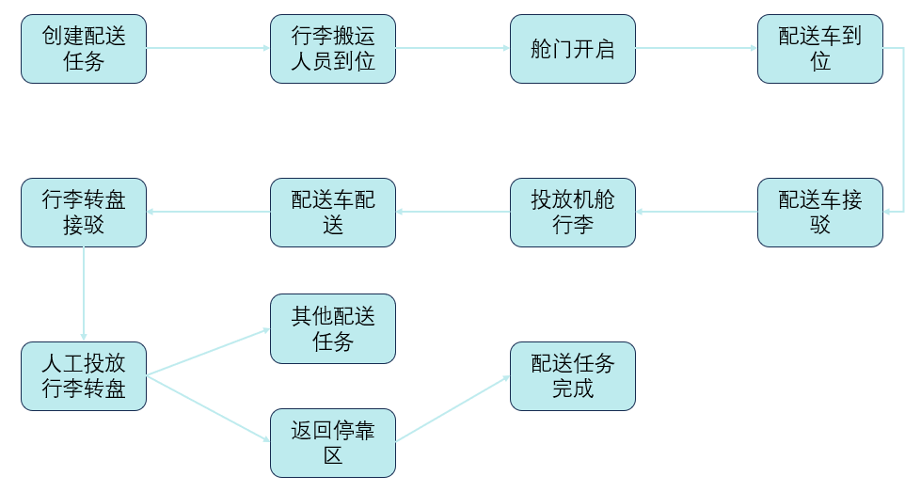

图4.3-8行李上下机到达后运送流程
4.系统管理
工作人员在移动端软件及管理中台可查看室外无人配送车参数，并对无人车下达指令。
查看参数：无人车状态（闲置、运输中等）、当前位置、当前任务、任务目的地、到达时间、累计行驶公里数、累计运送次数、当前电量、当前胎压等。
下达指令：前往任务目的地、暂停当前任务、继续当前任务、取消当前任务、返回停车点、前往充电、紧急制动、打开车灯、鸣笛、打开车门、前进、后退、转弯等。
三、技术架构
无人配送系统有感知层、决策层、执行层、通信与远程监控和云平台5个模块。
感知层由传感器系统和数据融合与处理组成，传感器系统有深度相机、激光雷达、惯性导航单元和GNSS，利用多传感器融合算法，将来自不同传感器的数据进行整合，以提高环境感知的准确性和鲁棒性。决策层有路径规划与导航、行为决策和运动控制，根据任务规划出最优的配送路径，基于感知层提供的信息实时调整路径，实时反馈不断优化决策策略，将行为决策转化为具体的车辆控制指令，实现精确的车辆控制，确保车辆按照规划路径稳定行驶。执行层有电机驱动系统和制动系统，实现车辆的平稳行驶、快速响应和制动力的精确控制。通信与远程监控利用5G、移动运营商网络等无线通信技术实现车辆与服务器、调度中心之间的实时通信，并建立远程监控中心，对无人车进行实时监控和调度。

